Bab 3 | Data Manipulation Language (DML)
Data Manipulation Language (DML) merupakan perintah-perintah yang digunakan dalam query untuk melakukan perubahan pada data di database. DML bertanggung jawab untuk menambahkan, mengedit, atau menghapus data dari database. Secara umum, DML terdiri atas tiga buah perintah, yaitu INSERT, UPDATE, DELETE.

3.1 INSERT
INSERT merupakan perintah yang digunakan dalam query untuk memasukkan data baru ke dalam suatu tabel dalam database. Pada MySQL, query INSERT sebagai berikut:
INSERT INTO table_name (column1, column2, column3, ...)
VALUES (value1, value2, value3, ...);
Sebagai contoh, kita menggunakan data prodi dan mahasiswa pada database mydatabase yang telah dibuat pada BAB 1.
Kemudian, kita akan memasukkan data baru ke dalam tabel tersebut dengan menggunakan query sebagai berikut :
INSERT INTO prodi (id, nama) VALUES (1, "Sistem Informasi");
INSERT INTO mahasiswa (nim, nama, nilai, id_prodi)
VALUES ("ABC111", "Janet Weaver", 100, 1);

Setelah query dijalankan, maka data baru akan ditambahkan ke dalam tabel prodi dan mahasiswa. Hasilnya sebagai berikut.
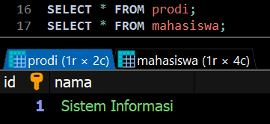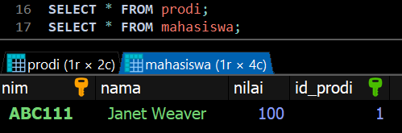

3.1.1 INSERT Data Tanpa Memasukkan Nama Kolom
Cara ini hanya digunakan apabila data yang akan dimasukkan memiliki nilai untuk semua kolom pada tabel, sehingga kolom-kolom tabel tidak perlu didefinisikan dalam query. Berikut contohnya pada tabel mahasiswa:
INSERT INTO mahasiswa VALUES ("ABC112", "Charles Morris", 100, 1);
SELECT * FROM mahasiswa;
Setelah dijalankan, maka data akan masuk ke tabel mahasiswa dan hasilnya seperti berikut :
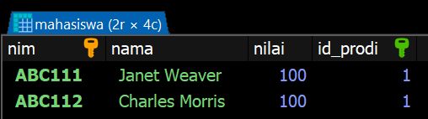

3.1.2 INSERT Data pada Kolom Tertentu
Kita juga dapat memasukkan data hanya pada kolom tertentu. Misalkan, kita ingin memasukkan data hanya pada kolom nama dan nim.
INSERT INTO mahasiswa (nim, nama) VALUES ("ABC113", "Eve Holt");

SELECT * FROM mahasiswa;
Setelah dijalankan, maka data akan masuk ke tabel mahasiswa dan hasilnya seperti berikut :
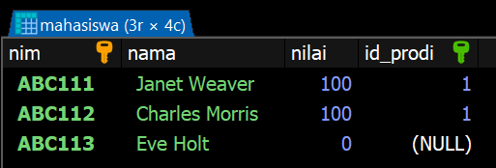
Nilai data pada kolom yang didefinisikan (nama dan nim) akan sesuai dengan value yang diinput. Sedangkan, untuk data pada kolom yang tidak didefinisikan (nilai dan id_prodi) akan menghasilkan BLANK atau nilai NULL.
Note: Jika kolom pada tabel tidak memperbolehkan nilai NULL, maka cara diatas hanya akan menghasilkan blank.
Nilai NULL dan BLANK merupakan dua nilai yang saling berbeda.

3.1.3 INSERT Data dengan Nilai NULL
NULL adalah suatu nilai pada suatu kolom yang berarti tidak mempunyai nilai. Null dapat digunakan sebagai penanda karena memiliki nilai yang tidak diketahui atau hilang. Null juga sangat berbeda dengan nilai nol, string kosong/empty string ataupun sebuah spasi kosong.
Jika ingin memasukkan nilai NULL pada kolom tertentu pada tabel, cukup definisikan value NULL pada kolom yang diinginkan. Berikut contoh penggunaannya :
INSERT INTO mahasiswa (nim, nama, nilai, id_prodi)
VALUES ("ABC114", NULL, 90, 1);
SELECT * FROM mahasiswa;
Setelah dijalankan, maka akan didapatkan data sebagai berikut :
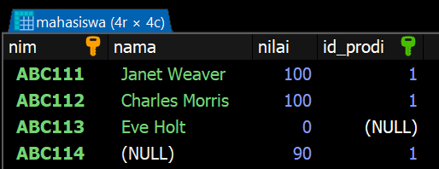
Note : Jika kolom tidak memperbolehkan nilai NULL, maka cara diatas akan menghasilkan error.

3.1.4 INSERT Banyak Data
Kita juga bisa menambahkan atau memasukkan beberapa data atau baris sekaligus dengan memisahkan setiap data atau baris menggunakan koma.
Berikut query untuk INSERT banyak data.
INSERT INTO table_name (column1, column2, column3, ...)
VALUES (value11, value12, value13, ...),
(value21, value22, value23),
(value31, value32, value33);

Contoh:
INSERT INTO prodi (id, nama)
VALUES (2, "Matematika"),
(3, "Ilmu Aktuaria");

Setelah query dijalankan, maka data baru akan ditambahkan ke dalam tabel prodi. Hasilnya sebagai berikut.
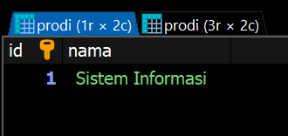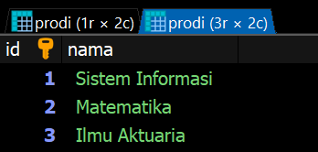

3.2 UPDATE
UPDATE merupakan perintah dalam query untuk memodifikasi (memperbaharui/ mengubah) data pada tabel. Pada MySQL, perintah UPDATE dapat dilakukan dengan digunakan sebagai berikut :
UPDATE table_name
SET column1 = value1, column2 = value2, ...
WHERE condition;

3.2.1 UPDATE Hanya Satu Data
Untuk melakukan UPDATE hanya pada satu data saja maka dibutuhkan primary key atau kolom yang bersifat unik. Sebagai contoh, pada tabel mahasiswa terdapat kolom nim yang bersifat unik dimana tidak terdapat nim yang bernilai sama pada data yang berbeda. Kemudian, kita akan mencoba memperbaharui data Janet Weaver yang memiliki nim bernilai ABC111 dengan cara sebagai berikut :
UPDATE mahasiswa
SET nama = "Janet Weaver Amir"
WHERE nim = "ABC111";

Setelah dijalankan, data dengan nim bernilai ABC111 akan diperbaharui sebagai berikut :
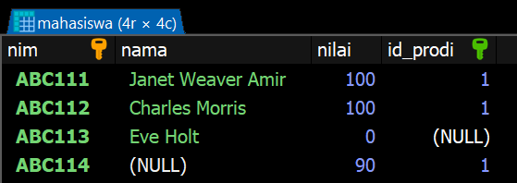

3.2.2 UPDATE Lebih dari Satu Data
Kita juga dapat melakukan pembaharuan lebih dari satu data dalam waktu yang bersamaan. Cara ini memerlukan kolom yang tidak bersifat unik atau beberapa data dapat memiliki nilai yang sama dalam satu kolom. Sebagai contoh, terdapat beberapa orang yang memiliki nilai 100. Kita akan coba untuk mengubah angka nilai pada data yang memiliki nilai 100.
UPDATE mahasiswa
SET nilai = 80
WHERE nilai = 100;
Setelah dijalankan, data dengan nilai 100 akan mengalami pembaharuan sebagai berikut:
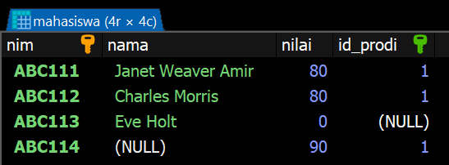

3.2.3 UPDATE Seluruh Data
Kita juga dapat melakukan pembaharuan pada seluruh data dalam waktu yang bersamaan. Cara ini dapat dilakukan dengan menghilangkan statement WHERE. Sebagai contoh, kita ingin mengubah angka nilai pada tabel mahasiswa agar semua memiliki nilai yang sama yaitu 100.

UPDATE mahasiswa
SET nilai = 100;

Setelah dijalankan, seluruh data pada kolom nilai akan mengalami pembaharuan sebagai berikut :
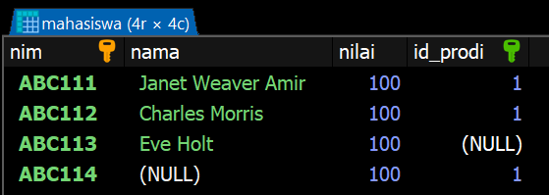

3.3 DELETE
DELETE merupakan perintah dalam query yang digunakan untuk menghapus data dari suatu tabel. Pada MySQL, perintah DELETE dapat dilakukan dengan cara sebagai berikut :
DELETE FROM table_name
WHERE column = value;

3.3.1 DELETE hanya Satu Data
Sama seperti perintah UPDATE, untuk melakukan DELETE hanya pada satu data saja maka dibutuhkan primary key atau kolom yang bersifat unik. Sebagai contoh, pada tabel mahasiswa kita ingin menghapus data dengan nim ABC114. Maka kita gunakan query sebagai berikut :
DELETE FROM mahasiswa
WHERE nim = "ABC114";
Setelah dijalankan, maka data dengan nim ABC114 akan terhapus dari tabel.
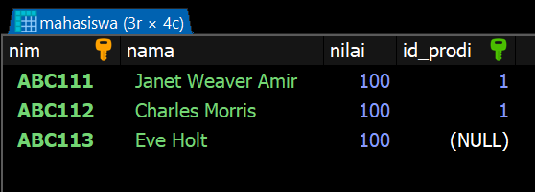

3.3.2 DELETE Lebih dari Satu Data
Apabila ingin menghapus lebih dari satu data dalam waktu yang bersamaan, maka diperlukan kolom yang tidak bersifat unik sebagai kondisi di WHERE. Misalkan, kita ingin menghapus seluruh data dengan id_prodi senilai 1. Maka kita gunakan query sebagai berikut :
DELETE FROM mahasiswa
WHERE id_prodi = 1;
Setelah dijalankan, maka data dengan id_prodi senilai 1 akan terhapus dari tabel.
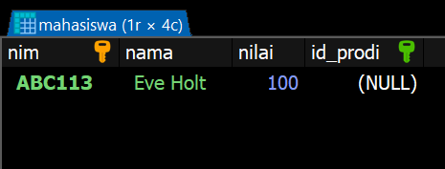

3.3.3 DELETE Seluruh Data
Apabila ingin menghapus semua data, maka cukup hilangkan WHERE pada query. Misalkan, kita ingin menghapus semua data pada tabel mahasiswa, maka kita gunakan query sebagai berikut :
DELETE FROM mahasiswa;
SELECT * FROM mahasiswa;
DESCRIBE mahasiswa;
Jika dijalankan, maka seluruh data pada tabel employees akan terhapus. Meskipun terhapus, namun struktur tabelnya tetap masih ada.
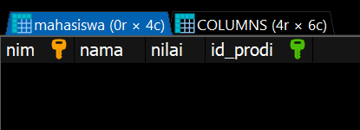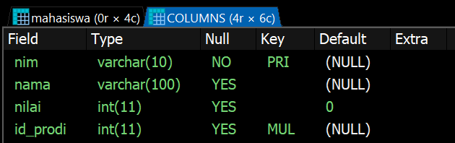

3.4 Hal Penting dalam DML
Dalam melakukan perintah-perintah DML, perlu diperhatikan bagaimana kolom-kolom dalam tabel tersebut didefinisikan.
- Beberapa kolom mungkin saja tidak memperbolehkan adanya nilai yang sama, sehingga jika melakukan INSERT atau UPDATE dengan nilai yang sudah ada dapat menyebabkan error.
- Kolom dalam tabel juga telah menetapkan tipe data dan jumlah maksimal karakter yang dapat dimasukkan. Jika tipe data suatu nilai tidak sesuai atau panjang karakter nilai tersebut melebihi batas, maka bisa saja terjadi error.
- Terkadang ada beberapa kolom yang tidak memperbolehkan nilai NULL. Sehingga, jika memasukkan data yang memiliki nilai NULL, maka akan terjadi error.
- Ada beberapa kolom yang mungkin merupakan foreign key dari kolom lain. Foreign key artinya nilai kolom tersebut bergantung kepada nilai yang ada pada kolom di salah satu tabel pada database. Jika nilai yang dimasukkan tidak terdapat dalam kolom asal dari foreign key, maka akan terjadi error. x
- Jika data memuat nilai yang merupakan foreign key di kolom atau tabel yang lain, maka perintah DELETE tidak dapat dieksekusi. Jika ingin menghapus data, pastikan tidak ada foreign key yang menggunakan nilai pada data tersebut.

